Justificativa -- Crivo de Eratóstenes.

1. Partindo do pressuposto de que todo número, pertencente ao conjunto dos naturais, pode ser decomposto em fatores primos e sendo 2 o menor primo. Quando retira-se todos os múltiplos de 2 até o valor limite escolhido, está retirando-se, dentro desse limite, todos os números que possuem o fator 2 em sua decomposição. Ou seja, somente restará primos e não primos decompostos por fatores maiores do que 2. Portanto, seja 3 o menor primo maior que 2, o menor não primo restante é decomposto por 3*3=9, sendo que esse processo se repete para os outros primos. Dessa forma, se N é o valor limite estabelecido, todos os primos maiores que a raiz quadrada de N, só possuem múltiplos no intervalo estabelecido se esses números também forem múltiplos de pelo menos um primo menor que a raiz quadrada de N, que pelo algoritmo já haviam sido retirados do intervalo escolhido.
2. Porque todo número natural maior que a raiz quadrada de N terá sido removido da lista de números até N, se ele for múltiplo de qualquer número natural menor ou igual a raiz quadrada de N. E se os números naturais até N não têm divisores diferentes de 1 e dele mesmo, então eles atendem à condição* para ser primos.
Já para os números naturais menores que a raiz quadrada de N, basta seguir o procedimento, lembrando-se de realizá-lo até o maior número natural menor ou igual a raiz quadrada de N.
*Condição para que um número seja primo: x é natural maior que 1 e é divisível apenas por 1 e por ele mesmo.

3. Para calcular os números primos até de N, basta seguir o procedimento do Crivo de Eratóstenes. Utilizando até o menor número natural menor do que a raiz quadrada de N, pois assim você estará eliminando todos os múltiplos dos números primos, sobrando somente eles. Sendo que, só precisa ser utilizado até o menor natural antes da raiz de N, pois assim vc estaria eliminando até o último múltiplo natural antes de N, e a raiz de N seria um múltiplo, por isso não é inclusa.
4. O Crivo de Eratóstenes consiste em obter-se todos os primos até um determinado número N. Para isso, eliminam-se todos os números das formas 2k, 3k, 4k, ..., Pk, sendo P um número primo e k diferente de um. Obtém-se todos os números primos até N repetindo o procedimento até um número primo menor ou igual a √N, pois, nesse caso, quando k=2, ou seja, 2√N, esse número já foi excluído no procedimento de exclusão dos números da forma 2k. O mesmo ocorre com k=3, k=4, ..., até k=√(N-1). Além disso, ao se tomar qualquer k primo maior que √N,ao multiplicar-se esse k por √N, obtêm-se um valor que ultrapassa N.
5. Para todo m composto ∈ IN, para todos os pares de fatores a,b ∈ IN tal que m = ab , se a≤b então a ≤√m
a ≤ b ⇒ a ≤ m / a⇒ a² ≤ m⇒ a ≤ √m Para qualquer par de fatores de um número m, um deles é menor ou igual ao outro, temos que um deles é sempre menor ou igual à √m, portanto para descobrir se m é primo, basta realizar o crivo até chegar em √m , desta forma os múltiplos de um fator de cada possível par serão eliminados, incluindo m. Como a função raiz quadrada é crescente, realizando o crivo até √m teremos passado por todas as raízes quadradas de números menores que m, identificando assim se eles são primos.
6. É desnecessário testar os divisores de N a partir de √N pois, ao dividir N por x > √N, essa operação resultará em quocientes menores que o divisor, x. Dessa forma, tendo em vista que a lista é montada em ordem crescente, os outros divisores em que a operação resultar, já terão eliminado N , anteriormente, caso ele não seja primo.
N ∈ |N N/√N = √N N/(√N+1) < √N
7. Segundo o Crivo de Eratóstenes, para se achar os primos antes de X, basta cortar os numeros divisíveis pelos primeiros da lista ate um numero natural menor ou igual . Chega-se a isso pois ao se cortar os números divisíveis por dois exceto o dois ate X, e assim sucessivamente com os próximos, chegara em uma raiz máxima y do conjunto e tal que essa será o ultimo cortado da lista, sobrando assim somente os primos, pois se existisse algum numero não primo maior do que y ele ja teria sido cortado anteriormente por possuir primos menores q y.
8. Um número primo é um número que não é composto. Usando o crivo de Eratóstenes até o menos número natural menor ou igual a raiz de N garantimos que são selecionados todos os primos até N. Isso se deve ao fato de todo número composto menor ou igual a N ter pelo menos um divisor menor ou igual a raiz de N, logo todos eles serão removidos como múltipo daquele divisor. Isso é intuitivo, se pensarmos bem, pois se o número tivesse dois divisores maiores que raiz de N o produto deles seria maior que N, entretanto uma prova mais rigorosa desse teorema segue em anexo.
9. Para N natural, o sistema é o mesmo. Escreve-se o conjunto de todos o naturais de 2 a N em ordem crescente e sempre cortamos os números que são múltiplos dos primos que pertencem a esse conjunto. Vamos dar nome aos primos entre 2 e N:
Sejam p1, p2, p3,...,pk o conjunto de todos os primos entre 2 e N.
(k natural, p1 < p2 < p3<... <pk)
Sempre que passamos de p(j-1) para pj (com j=2,...,k), sobram para cortar apenas os múltiplos de pj que não tenham fatores em comum com os primos anteriores. O menor múltiplo de pj que não tem fatores em comum com os primos anteriores é (pj)^2. Mas (pj)^2 só será cortado caso (pj)^2 <N, ou seja, pj < (N)^(1/2).
Ou seja, para que reste somente primos na lista de naturais entre 2 e N, basta ir até o maior primo menor do que raiz de N.
10. Para um número que seja maior que a raiz de N (último número da lista), como 7 na primeira lista, lembrando-se que a raiz de 30 é aproximadamente 5,48, não há como continuar o processo, uma vez que para o menor número natural disponível maior que a raiz, já, não possui múltiplos vagos na lista em análise, afinal os números "eliminados" eram múltiplos dos números primos utilizados anteriormente, porque quando o número N é dividido por outro superior a sua raiz, resulta em um número menor que a raiz do último número da lista. Dessa forma, realizar o processo até o maior número que seja menor ou igual à raiz de N basta.
11. Todo número composto pode ser decomposto em um produto de fatores primos não necessariamente distintos. No Crivo de Eratóstenes o primeiro número composto que o número primo P', por exemplo, irá retirar será o seu quadrado, pois os demais múltiplos de P' que sejam resultado do produto de P' com outros números primos menores que P' já teriam sido retirados da lista por esses números primos menores que P'. Porém, como não é conhecida uma fórmula para os números primos, basta repetir o processo até o último natural menor que √N.
12. Se N é um número composto, ele pode ser decomposto por no mínimo dois números primos a e b, ou seja, N=ab. Se a>√N e b>√N, então ab>N, uma contradição. Portanto, 1<a≤√N e 1<b≤√N. Assim, os números primos menores que √N, são os únicos primos que precisamos testar para encontrarmos os divisores de N e os únicos que precisamos repetir no procedimento do Crivo.
Por exemplo o número 30. Pode ser decomposto em 2,3 e 5. O maior número natural menor ou igual √30, é 5. Basta repetir o procedimento do Crivo de Eratóstenes até o número 5, pois os múltiplos dos primos maiores que 5, são maiores que 30.

13.
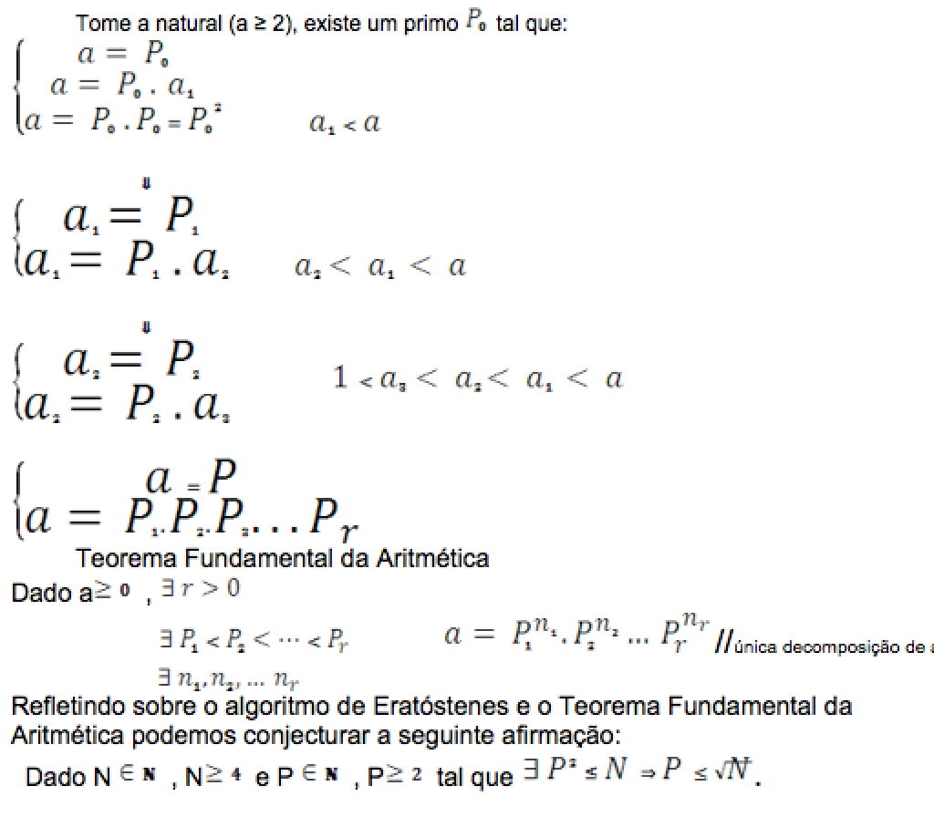

14. Para se encontrar os números primos P que se situam entre 1 e o limitante N*2, primeiramente, precisa calcular a raiz de N*2. Se a raiz de N*2 situa-se no domínio Q, então usa-se o maior natural menor que esse número (N1) e eleve-o ao quadrado. O último primo se situará entre N1*2 e N*2, podendo calcular todos os outros primos no intervalo de 1 a N*2, pois os números que não os primos serão os múltiplos do intervalo.
15. Porque no intervalo de 2 a N, todos os números maiores que √N não primos são, consequentemente, compostos múltiplos dos primos menores ou igual à √N. Logo, este já foi eliminado anteriormente.

